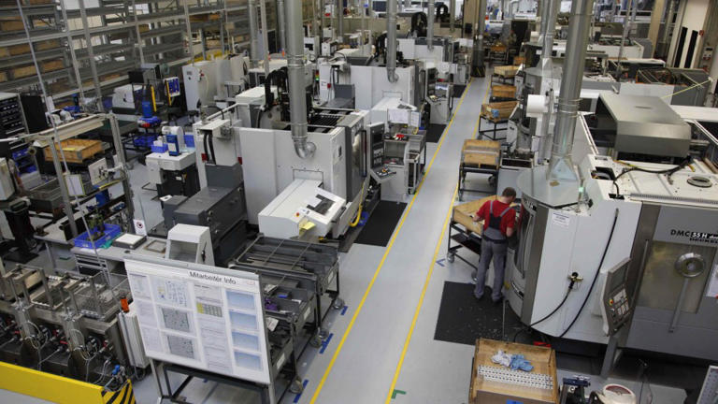
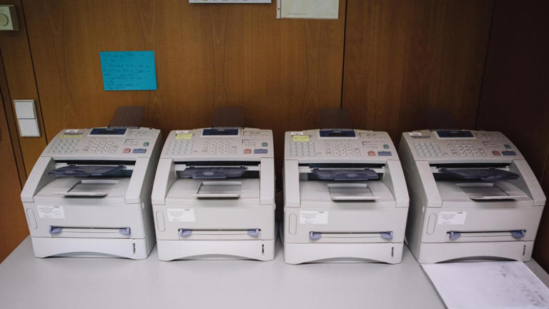

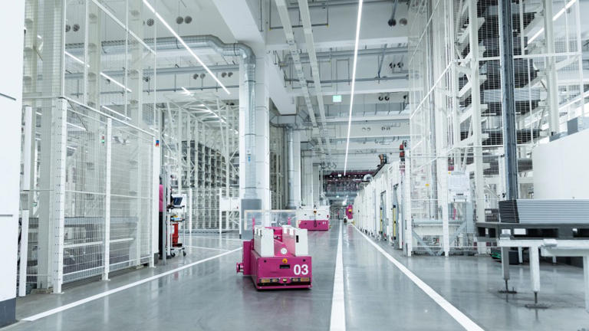
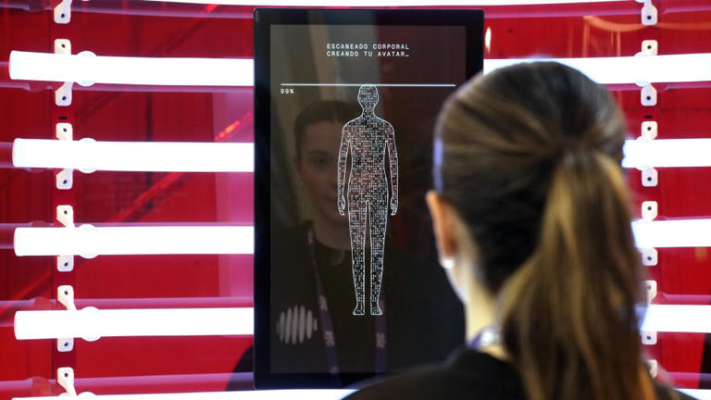

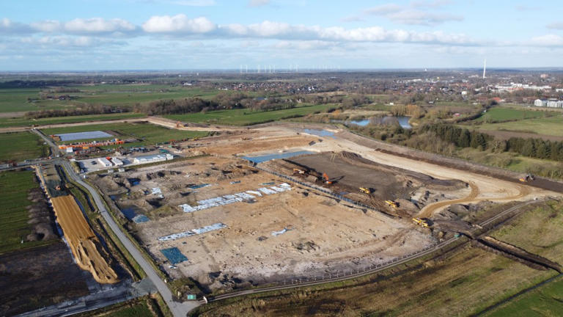
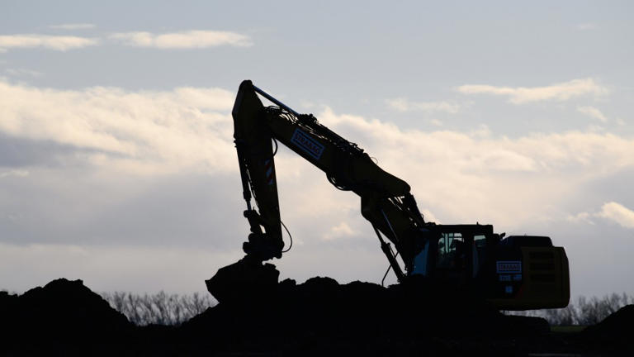
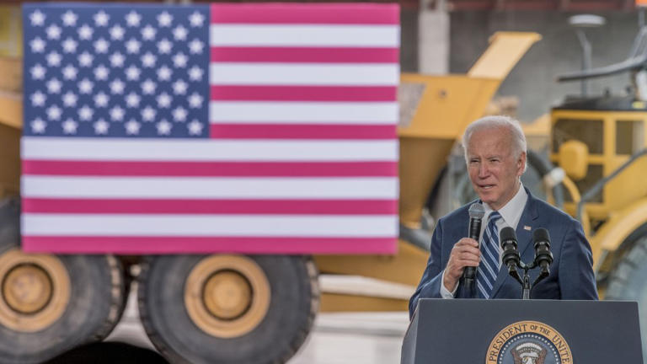
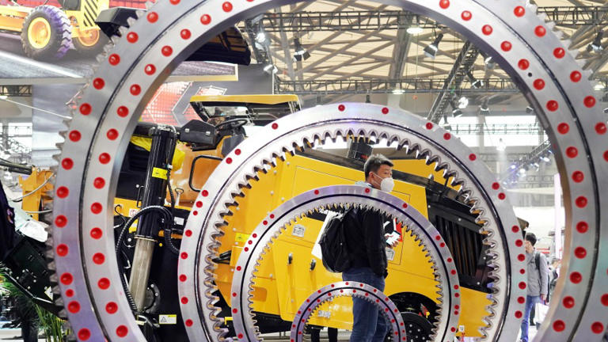
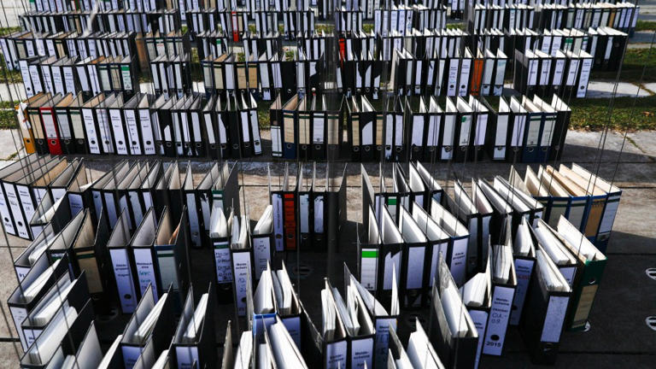
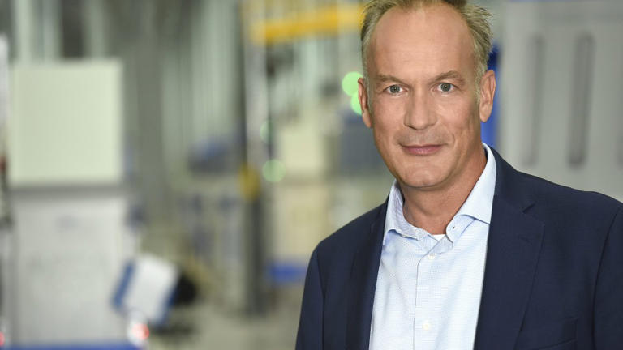
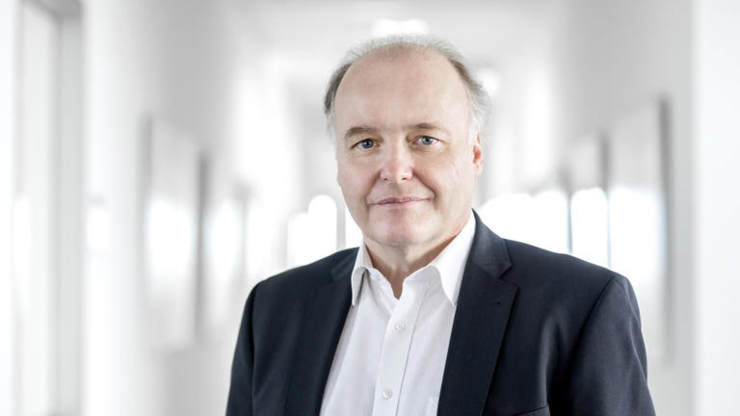
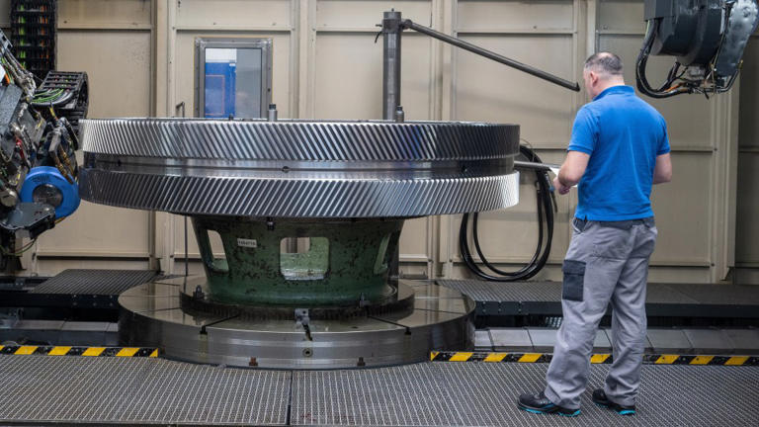
ZVEI-Präsident Kegel: „Ich mache mir Sorgen um den Standort Deutschland“
Geschichte von Stephan Finsterbusch
• 6 Std. • 16 Minuten Lesezeit
class="article-body" style="font-size: 17px; text-align: start; line-height: 26px; margin: 0px; max-height: 100%; overflow-y: visible;"

Arbeiter im Werk eines Getriebeherstellers in Augsburg© dpa
Der Industriestandort Deutschland wirkt angeschlagen. Was steht bei der Hannover Messe 2024 auf dem Spiel?
ZVEI-Präsident Gunther Kegel: Es stimmt, unser Industriestandort durchläuft aktuell eine schwierige Phase. Die Gründe dafür sind hausgemacht, sind uns aber auch von außen, vor allem durch den schändlichen Krieg Russlands in der Ukraine, auferlegt worden. Umso wichtiger ist die Hannover Messe in diesem Jahr.
Gunther Kegel, Chef des Mannheimer Elektrospezialist Pepperl+Fuchs und Präsident des Digital- und Elektroverbandes ZVEI© ZVEI
Und was erwarten Sie nun?
Kegel: Ich erwarte, dass sie als Stimmungsaufheller wirken kann. Denn die Industrie hat nach wie vor viel anzubieten: Top-Technologien, die ganz wesentlich zur Lösung großer gesellschaftspolitischer Herausforderungen beitragen können. Die neuesten Innovationen zu präsentieren und darüber in den Dialog mit der Politik einzutreten, ist weiterhin ein unschätzbarer Wert, den wir als Industrie nur einmal im Jahr so konzentriert vorführen können. Deshalb blicke ich optimistisch nach Hannover. Das Glas ist, trotz aller Schwierigkeiten, allemal halbvoll.
Karl Haeusgen, Hauptaktionär des Familienunternehmens HAWE Hydraulik SE und Präsident Maschinenbauverbandes VDMA© VDMA/Teichmann
VDMA-Präsident Karl Haeusgen: Hannover bleibt eine technologische Leistungsschau, das ist der Kern dieser Messe. Damit transportiert sie das Image von „Made in Germany“, wie es keine andere Messe tut. Es geht um Technologievorsprung aus Deutschland.
Aber der Industriestandort Deutschland schwächelt.
Haeusgen: Je stärker der Gegenwind ist, desto mehr muss man den Rücken durchdrücken. Wir reden hier aber nicht von einem spezifisch deutschen Phänomen. Entscheidend ist: Wie gehen wir mit den Themen Wettbewerbsfähigkeit und Rahmenbedingungen in Deutschland und in Europa um? In Hannover wird es auch darum gehen, Wirtschaft und Politik auf eine klare Linie zu verpflichten, um die Unsicherheit aus dem Markt zu nehmen.
Wie soll das gelingen?
Kegel: Wir gehen jedenfalls nicht in Krawallstimmung oder gar mit einer destruktiven Haltung auf die Messe, sondern werden weiter für unsere Punkte werben und den engen Austausch mit der Politik suchen. Wir sind selbstbewusst und überzeugt, dass wir uns auch aus dieser Krise, in der wir uns fraglos befinden, herausmanövrieren können. Natürlich ist die Nachfrage derzeit schwach, vor allem in Deutschland und China, den Epizentren der Krise. Aber es kommt darauf an, wie wir im Schulterschluss damit umgehen.
Die Politik soll es also regeln?
Aktenordner stehen im Februar während einer Aktion gegen Regulierungswut des Zentralverbands des Deutschen Handwerks vor dem Bundeskanzleramt.© dpa
Haeusgen: Auch die Wirtschaft muss Impulse setzen. Wenn wir sehen, welche Potentiale in der Anwendung von Künstlicher Intelligenz stecken, in der industriellen Produktion, den Verwaltungsprozessen, in den Produkten des Maschinenbaus, dann liegt es auch an uns, diese Potentiale freizuschalten und damit Wachstum zu erzeugen. Die Unternehmen werden sie aktiv ergreifen, und einiges davon werden wir in Hannover sehen.
Maschinenbaumesse in Schanghai© dpa
Und was sollte die Politik machen?
Kegel: Top-1 ist ganz klar die Regulierung. In Hannover zeigen die Unternehmen viele Produkte, die künstliche Intelligenz integrieren. Dass selbst einfachste Produkte von Regulierung betroffen sind und zusätzlich erhebliche Dokumentationspflichten erzeugen, ist hanebüchen. Hier muss gegengesteuert werden. Weniger Regulierung, das wäre ein einfacher, günstiger, aber vor allem ein wirkungsvoller Konjunkturimpuls. Bürokratieabbau oder Belastungsmoratorium sind zu häufig nur leere Schlagworte der Politik, die hohl bleiben. Die bürokratischen Lasten türmen sich immer höher auf. Das ist die falsche Richtung.
US-Präsident Joe Biden in Phoenix, Arizona, während der Grundsteinlegung zu einer Chipfabrik von TSMC, die mit riesigen Subventionen gebaut wird.© EPA
Haeusgen: Der Megatrend Bürokratisierung hat lange vor der Ampelregierung begonnen, das ist kein ampelspezifisches Phänomen. Ich würde der Koalition sogar zugutehalten, dass sie mit vielleicht etwas hilflosen, aber immerhin vorhandenen Initiativen versucht, der aktuellen Standortschwäche entgegenzutreten. Einiges von dem, was im Wachstumschancengesetz angedacht ist, aber dann nur im Spielzeugeisenbahnformat umgesetzt wurde, ist der richtige Weg.
Es wird viel geredet und wenig getan.
Haeusgen: Wie lange argumentieren wir zum Beispiel schon für eine Verstetigung der degressiven Abschreibung? Das würde die Investitionsneigung stärken. Wir kommen auch schnell zu den Themen Lebensarbeitszeit und Wochenarbeitszeit. Es braucht Politiker, die den Mut haben zu sagen, dass die Lebensarbeitszeit verlängert werden muss. Die entsprechende Gesetzgebung muss angepasst werden.
Der US-Chiphersteller baut ein 30 Milliarden Euro teures Chipwerk bei Magdeburg, mit Hilfe von 10 Milliarden Euro an Staatshilfe.© dpa
Kegel: Kein anderes Land hat so viel Potential, es zum Besseren zu wenden. Wir sind das einzige Land auf der Welt, das versucht, seine Probleme durch weniger Arbeit zu lösen. Es ist eine kuriose Vorstellung, dass das funktionieren kann. Die Lebensarbeitszeit darf in der aktuellen Lage tatsächlich kein Tabuthema sein.
Schwedens Batteriehersteller Northvolt baut für 4,5 Milliarden Euro im norddeutschen Heide eine Fabrik und erhält Beihilfen von einer Milliarde Euro.© dpa
Was bedeutet das im Detail?
Kegel: Wenn Menschen wie bei uns mittlerweile eine Lebenserwartung von über 80 Jahren haben, kann es nicht funktionieren, wenn viele mit knapp über 60 in Ruhestand gehen. Zumal in Zeiten von Fachkräftemangel und zu wenig Nachwuchs. Die zurückgehenden Einschreibungen in den Studienfächern Maschinenbau und Elektrotechnik sind wirklich besorgniserregend. Der Rückgang ist größer, als er sich durch die Demographie erklären lässt.
Wie wäre es mit einer Steuerreform?
Kegel: Klar, die Unternehmenssteuern sind bei uns zu hoch. Da muss die Politik auch ran und den Standortnachteil korrigieren.
Haeusgen: In dieser Legislaturperiode wäre es eine Illusion, an eine Reform der Unternehmenssteuer zu glauben. Das ist in dieser Regierungskonstellation nicht machbar. Und es könnte auch sein, dass die gesellschaftliche Diskussion dazu noch nicht weit genug gediehen ist. Wenn wir in der Analyse einig sind, dass wir mehr Arbeit brauchen, dann müssen wir uns die Frage stellen, wie wir diese Mehrarbeit besteuern. Wie lohnend ist es für Menschen, entsprechend mehr zu arbeiten, 32 Stunden statt 20 zum Beispiel oder 40 statt 32.
Was steht noch auf Ihrer Agenda ganz oben?
Kegel: Eine der großen Herausforderungen unserer Zeit ist, wie wir mit autokratischen Systemen umgehen wollen. Systeme, die sich nicht an Fairness halten, sondern wie China eigene Überkapazitäten in unsere Märkte hineindrücken, um so Fehlsteuerungen ihrer Wirtschaft zu kompensieren. Und dies zu Niedrigstpreisen, die Wettbewerbsregeln verletzen. Bei Solarmodulen etwa haben europäische Hersteller kaum noch Chancen mitzuhalten. Auch in der Halbleiterbranche sind wir meilenweit von einem „Level-Playing-Field“ entfernt.
Und in Übersee werden die Märkte mit riesigen Subventionen verzerrt.
Kegel: Deshalb ist es richtig, dass die EU-Kommission und die Bundesregierung mit bedeutenden Förderpaketen gegenhalten und internationale Player wie Intel und TSMC für unseren Standort gewinnen. Aus ordoliberaler Sicht stellen sich einem zwar die Nackenhaare auf, solche Unternehmen mit Milliardenzahlungen zu locken. Aber wenn wir diese Technologien nicht aufgeben und Amerikanern, aber vor allem Asiaten überlassen wollen, bleibt nichts anderes übrig, als im Subventionsgeschäft mitzumischen.
Haeusgen: Wir sollten vorsichtig sein mit Subventionen, eigentlich sollten wir sie grundsätzlich ablehnen. Wenigstens sollte man sehr genau hinschauen, welche Bedingungen erfüllt sein müssten, damit sie zu rechtfertigen sind. Bei Elektroautos etwa gab es auch in Europa massive Subventionspakete, um dieses Technologie nach vorne zu bringen. Auch wenn es wie eine Phrase klingt: Die Bedingungen in Europa für Forschung, Entwicklung und Produktion müssen so gestaltet sein, dass die Unternehmen sich im Wettbewerb auch gegen chinesische Unternehmen durchsetzen können.
Sind auch die enormen Subventionen in den USA eine Bedrohung?
Haeusgen: Wir gehen davon aus, dass der „Inflation Reduction Act“ per Saldo positiv für uns ist. Der deutsche Maschinenbau bietet eine Reihe von Komponenten, Maschinen und Anlagen, die unerlässlich sind, um die Maßnahmen des Gesetzes überhaupt auf die Straße zu bringen.
Zum Beispiel?
Haeusgen: Wenn Sie das Netz zur Stromverteilung, das in den USA desaströs ist, auf den heutigen Stand der Technik bringen wollen, dann brauchen Sie dazu deutsche und europäische Komponenten und Systeme. Wenn Sie in den USA Kabelnetze bauen, dann brauchen Sie dazu deutsche Komponenten und Maschinen. Dadurch entsteht eine Nachfrage in den USA, die den einen oder anderen protektionistischen Effekt überstrahlt. Schauen Sie auf das Beispiel Windturbinen: Es gibt nur einen einzigen amerikanischen Hersteller von Windturbinen. Das ist GE, und dieser Konzern produziert seine Anlagen nur zu einem überschaubaren Teil in den USA. Auch mein Unternehmen, HAWE Hydraulik, profitiert von den in den USA aufgestellten Windturbinen.
Besucher auf der Messe in Hannover vor einem Leuchtdisplay© dpa
Kegel: Die Ansiedlung von bestimmten Industrien ist im Moment in den USA sehr dynamisch. Davon profitieren wiederum auch die deutschen und europäischen Hersteller von Ausrüstungsinvestitionen sowie der Maschinenbau und die Elektrotechnik. Die Amerikaner werden aus ihren eigenen Strukturen heraus ihre Übertragungs- und Verteilnetze nicht selbst bauen können.
Aber lassen Sie uns noch einmal auf die staatlichen Förderungen zurückkommen.
Kegel: Aus liberaler Sicht halte ich es zwar für sehr bedenklich, Anbieter von Schlüsseltechnologien wie Halbleiter mit riesigen Subventionen zu ködern. Zumal wenn zu viele neue Fabriken gleichzeitig gebaut werden, wird am Ende niemand richtig glücklich damit. Aber so ist das politische Spiel nun Mal augenblicklich. Wer da nicht mitmacht, ist aus dem Spiel.
Erstellung eines digitalen Zwillings© EPA
Haeusgen: Teilweise streuen wir in Europa auch zu viel Asche auf unser Haupt. Wir haben in der EU durchaus funktionierende Förderprogramme. Wenn wir aber die Halbleiterindustrie in Europa ansiedeln, dann sollten wir europäisch und nicht national denken. Wenn sie sich anschauen, was derzeit europaweit in Planung ist, dann werden wir in zehn Jahren auf massiven Überkapazitäten sitzen, weil derzeit jede Provinz gerne eine eigene Batteriefabrik hätte und deswegen nationale und regionale Subventionen auf den Weg gebracht werden. Da muss man konsequent europäisch denken, mit Standortentscheidungen innerhalb Europas. Wenn wir jetzt in einen nationalen Subventionswettbewerb zwischen EU-Ländern kommen, wäre das fatal. Die Frage ist auch: Wenn wir jetzt für eine strategische Technologie eine Fabrik in Europa ansiedeln, welche Technik steckt da eigentlich drin?
Und was steckt da drin?
Das Werk des Schaltschrankbauers Rittal im hessischen Haiger ist eine der modernsten Fabriken der Welt.© Saskia Stöhr
Haeusgen: Die ersten Batteriefabriken Europas, die mit europäischer und nationaler Förderung entstehen, werden im Wesentlichen mit chinesischen Anlagen bestückt, zum Teil auch mit südkoreanischen oder japanischen. Wer glaubt, er macht sich mit einer Batteriefabrik in Europa, die komplett von einem chinesischen Anlagenbauer und Generalunternehmer ausgestattet worden ist, unabhängiger, der bewegt sich auf sehr dünnem Eis.
Früher hieß es, an deutschen Maschinen komme international keiner vorbei. Was ist daraus geworden?
Haeusgen: Das ist eine ganz schön gemeine Frage. Der deutsche Maschinenbau hat 36 Einzelbranchen, und in den meisten davon sind wir immer noch Weltmarktführer. Der Verbrennungsmotor zum Beispiel ist bestimmt durch europäische Maschinentechnik. Eine richtig gute Nockenwelle kriegen Sie nur mit einer deutschen oder europäischen Maschine produziert, vielleicht noch mit einer japanischen. Und das gilt für viele Teile und Bereiche der Wertschöpfung. Den Chinesen ist es bei der E-Mobilität gelungen, das Ganze umzudrehen. Sie haben das Auto aus dem Herrschaftsbereich der westlichen Industrieländer herausgeholt.
Kegel: Aber von der klassischen elektrischen Antriebstechnik bis hin zum Elektromotor gibt es für die deutsche Industrie noch relativ viele Betätigungsfelder, wo wir erhebliches Gewicht in die Waagschale werfen können. Grundsätzlich würde ich mit dem Abgesang des Abendlandes sehr vorsichtig sein. Der Maschinenbau und die Elektro- und Digitalindustrie sind wehrhaft, was diese Dinge angeht. Entscheidend ist jedoch die Wettbewerbsfähigkeit Europas. Wir werden es nicht schaffen, dauerhaft mit Subventionen gegen die chinesische Wettbewerbsfähigkeit vorzugehen. Das wird auch den Amerikanern nicht gelingen. Wir werden diese Auseinandersetzung, auch mit den Amerikanern, nur gewinnen, wenn Europas Wettbewerbsfähigkeit wieder zulegt.
Was würden die Unternehmen mit der gewonnenen Freiheit tun?
Haeusgen: Die Ressourcen für eine Entfesselung wären in den Unternehmen vorhanden. Die Unternehmen des Maschinenbaus haben eine solide Kapitalausstattung und eine akzeptable Rendite. Die Voraussetzungen sind vorhanden, das technologische Wissen ohnehin. Natürlich gibt es ein paar Engpässe. Aber wenn sich die Rahmenbedingungen verbessern, dann ist die Leistungsfähigkeit der deutschen Unternehmen, ob Konzern oder Mittelstand, enorm.
Kegel: Ich mache mir um die Unternehmen unserer Branchen weniger Sorgen. Ich mache mir Sorgen um den Standort Deutschland.
Was werden Unternehmen tun, wenn der Rahmen in Deutschland nicht stimmt?
Das Microsoft-Logo: Der US-Softwarekonzern ist einer der großen Investoren in der KI-Szene.© Reuters
Kegel: Sie werden ihr Geschäft ins Ausland verlagern. Wenn es bei uns nicht mehr genug Nachfrage gibt und wenn wir hier keine Ingenieure mehr finden, dann arbeiten wir für unsere Kunden in Indien, China, Singapur, den USA, England, Italien oder sonst wo. Unsere Unternehmen sind in der Regel gut finanziert und haben eine relativ hohe Rentabilität. Die können auch mal ein Tal durchschreiten. Die Frage aber ist, wie sie sich perspektivisch aufstellen werden. Und vor allem wo: ob hier in Deutschland oder in anderen Ländern und Regionen.
Kommunikation im 20. Jahrhundert: Fax-Geräte© Patrick Slesiona
Stößt das deutsche mittelstandsgeprägte Erfolgsmodell an seine Grenzen?
Haeusgen: Damit wäre ich vorsichtig. Wir haben es im deutschen Maschinenbau mit Unternehmen zu tun, die 70 bis 80 Prozent ihrer Leistungen exportieren, diese aber fast komplett in Deutschland herstellen. Die haben weder die Managementkapazität noch die finanziellen Ressourcen, um in Singapur, Kentucky, Bangalore und wo auch immer zu investieren. Diese Unternehmen haben in der Regel nicht die Möglichkeit, ins Ausland abzuwandern. Sie brauchen Wettbewerbsfähigkeit am Standort Deutschland. Das ist für sie essenziell.
Blick in die Produktion von HAWE Hydraulik SE© AP
Im vergangenen Jahr sagte Henning Kagermann, der vor rund zehn Jahren das erste Konzept der Industrie 4.0 mit aus der Taufe gehoben hatte, dass man ursprünglich gedacht habe, es gehe alles ein wenig schneller mit der Industrie der Zukunft.
Kegel: Wir sind insgesamt gut vorangekommen. Der Maschinenbau und die Elektrobranche sind bei der Digitalisierung weit vorangeschritten. In den Unternehmen sind die wichtigsten Arbeitsprozesse wie Vertrieb, Marketing, Produktion und vor allem Innovation mit komplett neuen IT-Landschaften versehen worden. Das sind gewaltige Anstrengungen.
Können Sie da ein Beispiel nennen?
Kegel: Wir bauen bei Pepperl+Fuchs ein komplett neues Product-Lifecycle-Management (PLM), das den Innovationsprozess als ein datenzentriertes System unterstützt. Damit gehen wir weg von den vielen miteinander verketteten Systemen, die stark dokumentenzentriert waren.
Also hin zu den digitalen Daten?
Kegel: Ja. Wir sehen doch, dass die Geschäftsmodelle von morgen auf die Daten zugreifen wollen und auch müssen. Dafür muss man ihnen Datenbanken zur Verfügung stellen und nicht einfach nur mehr Dokumente. Egal, welchen Kernprozess man hier digitalisiert, das geht nur mit gewaltigen Investitionen. Trotzdem sind die deutschen Firmen hier sehr gut vorwärtsgekommen.
Und wo hakt es?
Kegel: Wo wir hinter den Erwartungen geblieben sind, ist beim Aufbau neuer datengetriebener Geschäftsmodelle.
Warum?
Kegel: Weil fast alle digitalen Geschäftsmodelle daran scheitern, dass die Integration proprietärer Datenbestände auf beiden Seiten, also beim Lieferanten wie beim Kunden, unfassbar aufwendig ist. Wir müssen erstmal zu einem standardisierten Datenformat kommen, wenn wir neue digitale Geschäftsmodelle aufsetzen wollen.
Wie kommt man zu diesen Standards?
Kegel: Dafür haben sich VDMA und ZVEI mit Partnern zusammengetan und die Industrial Digital Twin Association, die IDTA, gegründet, die das zentrale Datenmodell unserer Industrien, die sogenannte Verwaltungsschale, entwickelt und der Normung zuführt.
Was passiert da?
Kegel: In der IDTA arbeiten Hunderte von Fachleuten aus verschiedenen Branchen zusammen. Sie entwickelt die Basis, auf denen man verschiedene Plattformen aufsetzen kann …
… Plattformen aus den sogenannten X-Serien…
Kegel. Richtig. Wir reden hier von Gaia-X, das uns eine Art Regelhandbuch für den Aufbau sicherer und vertrauenswürdiger digitaler Plattformen und Datenräume in Europa gibt. Wir reden von Catena-X, ein kollaboratives Daten-Ökosystem für die Wertschöpfungsketten der Automobilindustrie. Und wir reden von Manufacturing-X, wo wir in einer gemeinsamen Initiative mit dem VDMA anhand von Fallbeispielen die datenbasierte Vernetzung der Wertschöpfungsketten der Industrie zeigen.
Und was genau zeigen Sie da?
Kegel: Wie man faktisch den Lebenszyklus eines Produkts von der Rohstoffgewinnung bis zu seinem Recycling erfassen kann.
Haeusgen: Wir haben in Deutschland stark von familiengeführten mittelständischen Unternehmen geprägte Strukturen. Die haben anfänglich die Entwicklung der Industrie 4.0 ein Stück weit abgebremst.
Warum?
Haeusgen: Weil man die Daten, die die eigenen Anlagen, Maschinen und Komponenten erzeugen, nur mit vertrauenswürdigen Partnern teilen will. Es gibt enorme Vorbehalte, diese Daten auf Plattformen zu stellen, die von anderen Playern mit anderen Interessen und Intentionen beherrscht werden. Auch der Mittelstand ist da verständlicherweise sehr vorsichtig.
Und da haben die Mittelständler branchenübergreifend eigene Plattformen oder auch Datenräume entwickelt?
Haeusgen: Nicht nur die. Aber ja, die strukturelle Vorsicht des Mittelstandes hat man sich zu Nutze gemacht und das sichere Datenteilen auf eine eigene Bühne gebracht. Da entstehen jetzt souveräne und vertrauenswürdige Strukturen für eigene Datenmodelle.
Kegel: Und auf diese Strukturen wollen unsere Mitgliederunternehmen aufsetzen. Eine aktuelle Befragung zeigt deutlich: Die Unternehmen wollen investieren, ganz überwiegend in Deutschland und zwar in Richtung digitale Geschäftsmodelle.
Das scheint aber nicht so ganz einfach zu sein.
Haeusgen: Ja, denn dazu kommt hierzulande nämlich noch eine mentale Besonderheit: das Silo-Denken. Es fällt dem gut ausgebildeten deutschen Maschinenbauingenieur, Elektrotechniker oder ITler nicht leicht, über das eigene Silo hinaus zu denken. Im Unternehmen diese Integration über die eigene technische Disziplin hinaus zu schaffen, ist nach wie vor eine Herausforderung für jedes Management.
Kegel: Mit Blick auf viele andere Länder sind wir auf diesem Weg aber gut vorangekommen. Systemisch Arbeiten und Denken können wir. Das haben wir mit unserer branchenübergreifenden Plattformstrategie von IDTA und Manufacturing-X bewiesen.
Diskussionen wie die um die Datensensibilitäten im Mittelstand haben wir vor zehn Jahren doch aber auch schon geführt.
Haeusgen: Industrie 4.0 hat ja auch enorme Erfolge erzielt.
Nämlich.
Haeusgen: Zum Beispiel die Antwort auf die Frage, wie es gelingt, Produktionsprozesse so zu gestalten, dass kleine Stückzahlen mit hoher Varianz zu sehr günstigen Kosten produziert werden können. Ohne die vielen Projekte rund um die Initiativen der Industrie 4.0 wären wir heute in einer ganz anderen Situation. Dass man jetzt mit so viel Skepsis auf die Industrie 4.0 blickt und sagt: Da wurde ja nichts erreicht – das geht komplett an der Realität vorbei.
Kegel: Bei Industrie 4.0 haben wir etwas erreicht, was wir sonst nicht so können: einen erstklassigen Marketingbegriff prägen. Toll sind wir üblicherweise nur im Ingenieurbereich, hier sind wir es auch im Marketing. Aber eine Fabrik mit Maschinenpark durchgängig zu digitalisieren, ist kompliziert. Hier sind bestimmte Standards wie für Sicherheit oder Qualität der Produktion einzuhalten. Die dürfen auf keinen Fall gerissen werden. Daher mag die eingeschlagene Geschwindigkeit von außen betrachtet langsam erscheinen. Von innen gesehen arbeiten wir mit Hochdruck.
Nun bauen sie die Standards der Digitalstrategie mit einem eher kooperativen Modell auf. In Amerika herrscht ein knallharter Wettbewerb beim Aufbau von Standards, wie wir es jetzt zum Beispiel in der KI-Branche sehen.
Kegel: Eben nicht. Die amerikanischen Tech-Konzerne bestechen nicht durch knallharten Wettbewerb, sondern durch ihre Neigung zur Monopolbildung. Schauen wir nur mal auf Microsoft. Hier hat sich ein Quasi-Monopol gebildet, dem in Sachen Künstliche Intelligenz unglaublich viel zuzutrauen ist.
Warum?
Kegel: Die haben mittlerweile heute in ihrer AI-Suite rund 1600 verschiedene Applikationen. Die werden die ersten sein, die KI monetarisieren.
Und Sie werden dann gern zahlen?
Kegel: Viele Nutzer von Programmpaketen wie Office werden gern zahlen – und wissen Sie warum?
Nein
Kegel: Weil das wirklich gute Angebote sind. Und sie werden sich auf dem Markt durchsetzen. Uns wiederum fehlt ein solcher Player in der europäischen Industrie. In ihr setzen sich die besten Lösungen durch. Ohne eine derartige Marktkonzentration. Gleichwohl bekommen wir von den Amerikanern einen Werkzeugkasten in die Hand, der so unglaublich vielversprechend ist. Aber das heißt nicht, dass morgen Microsoft kommt und uns alle überflüssig macht, weil sie KI können. Die wollen das gar nicht. Microsoft, Google und wie sie alle heißen, haben streng exponentiell skalierende Geschäftsmodelle. Die können das perfekt, und das müssen sie perfekt können, weil ihre Kosten so hoch sind. Mit linearen Geschäftsmodellen wären die nicht überlebensfähig. Wir in den klassischen Industrien haben dagegen alle linear skalierende Geschäftsmodelle.
Jetzt kommen aber die digitalen Plattform.
Kegel: Genau. Und unsere Aufgabe ist es, die neusten Entwicklungen etwa in der KI für unsere Branchen nutzbar zu machen. Dazu braucht man domänenspezifisches Wissen. Darüber verfügen Microsoft und Co. nicht.
Haeusgen: Das trifft auch zu, wenn wir nach China schauen. Maschinenbauer dort suchen sich bewusst Standardmaschinen aus, die sie in großer Zahl herstellen können. Dagegen liegt die europäische Stärke in einer effizienten Multi-Nischen-Strategie – früher ohne, künftig mit KI.
Wie ist das in Ihren Unternehmen.
Kegel: Anfragen von Kunden nach einem bestimmten Datenblatt für ein bestimmtes Bauteil wurden bei uns vor mehr als 30 Jahren zunächst von einer Rezeptionistin entgegengenommen. Die Anfrage wurde an den technischen Innendienst weitergeleitet. Dieser nahm die Anfrage auf und ging damit zum Archivar. Der suchte das Datenblatt heraus, legte es auf den Kopierer und faxte es anschließend zum anfragenden Kunden. Heute haben wir 250.000 Datenblatt-Downloads am Tag. Wenn wir noch so arbeiten würden wie 1990, müssten wir 2000 zusätzliche Vertriebsmitarbeiter einstellen. Es geht also nicht um 10 oder 20 Prozent Effizienzgewinn durch die Digitalisierung, es geht um 90 und mehr Prozent. Die Regulierungswut Europas mit Tausenden Datenpunkten könnten wir ohne die digitalen Systeme nicht annähernd in den Griff bekommen.
Und ihr Beispiel, Herr Haeusgen?
Haeusgen: Lassen Sie uns über Umlaufbestände in der Produktion reden. Wir haben bei HAWE Hydraulik eine außerordentlich hohe Wertschöpfungstiefe. Wir fangen mit einer Stange Stahl an, und am Ende kommt ein Steuerungsventil etwa für einen Betonpumpenverteilermast oder für eine Windkraftanlage zur Blattwinkelsteuerung heraus. Die Wertschöpfung ist sehr komplex. Sie hat viele Arbeitsschritte, und wir haben sie fast alle im Haus. Eines unserer zentralen Probleme ist immer die Erfassung der Kapitalbindung in Umlaufbeständen gewesen. Mit der Digitalisierung aller Prozesse ist das kein Thema mehr. Wir wissen ganz genau, welches Material im Betrieb gerade bei welchem Verarbeitungsschritt ist. Durch das genaue Wissen um den Materialfluss im Unternehmen können wir die Umlaufbestände gezielt hoch- oder runterfahren und haben entsprechend ein Mehr oder ein Weniger an Kapitalbindung. Wir können unseren Kunden auftragsbezogen sehr viel schnellere Wertschöpfungsprozesse zur Verfügung stellen als vor fünf, vier oder vielleicht auch drei Jahren.
Ein digitales Geschäftsmodell ist das aber noch nicht.
Haeusgen: Doch, ich denke schon. Ein digital kontrollierter und gemanagter Digitalfluss in einem mit hoher Wertschöpfungstiefe ausgestatteten Produktionsprozess ist genauso Teil eines digitales Geschäftsmodells wie die Kundengewinnung.
Wie läuft die?
Haeusgen: Da sitzt ein möglicher Kunde und braucht ein 500-Bar-Proportional-Druckbegrenzungsventil. Was macht er? Er geht ins Internet und tippt seine Anfrage in die Suchmaschine. Wenn wir richtig gearbeitet haben, tauchen wir auf seinem Bildschirm als eines der drei oberen Suchergebnisse auf. Er kann dann das Datenblatt, ein 3D-Modell oder einen digitalen Zwilling bekommen, diese Komponente in seine Maschinen einpassen und seine Verbindungen checken. Also wenn das nicht digitales Geschäftsmodell ist, dann weiß ich auch nicht.
Kegel: Lieferketten sind mittlerweile komplett digitalisiert. Es gibt keinen Großhändler mehr, der noch so arbeitet wie vor zehn oder auch zwanzig Jahren. Die arbeiten komplett über digitale Schnittstellen, wie Auftragseingänge platziert werden, wie die Bestätigung erfolgt, die Rechnung gestellt und der Zahlungsverkehr abgewickelt wird. Der Mensch ist allenfalls noch Überwachungsinstanz.
Haeusgen: Wir sind halt keine Start-ups, bei denen sich alles nur um Daten dreht. Wir fertigen physische Produkte, um die sich die digitalen Daten drehen.
Aber diese Daten lassen sich noch nicht zu Geld machen.
Kegel: Kann man so nicht sagen. Denn diese Daten spielen für die prädiktive Wartung eine wichtige Rolle. Wenn wir anhand der Daten sehen, dass sich ein bestimmtes Teil abgenutzt hat, kann es vorausschauend ausgetauscht werden. Im Gegensatz zur zustandsbasierten Wartung, die ihren Preis für zusätzliches Equipment hat, greift die prädiktive Wartung nur auf ohnehin verfügbare Nutzdaten zu. Es gibt Branchen, da sind die Kosten für einen erzwungenen Stillstand der Anlage nach den Investitionen der höchste Einzelkostenblock. Wenn man durch diese sogenannte Predictive Maintenance den Stillstand allein um die Hälfte reduziert, kommen schnell Milliarden von Dollar oder Euro zusammen. Das ist ein enormer Gewinn für die Unternehmen. Aber richtig ist: Im Kern unseres Geschäfts steht immer noch die Hardware. Darum herum legt sich aber immer mehr Software. Deshalb ist jeder zweite Entwickler in unserer Branche auch Software-Programmierer. In diesem Feld spielt die deutsche Industrie inzwischen in der ersten Liga, da haben wir an Wettbewerbsfähigkeit gewonnen – in Europa, in Amerika oder in China.
Wie bewerten sie die jüngsten Entwicklungen im Reich der Mitte?
Haeusgen: Die nationalisierende Industriepolitik Pekings macht uns die größten Sorgen. Beispiel: Windturbinen. Internationale Hersteller hatten vor vielleicht fünf Jahren noch einen Anteil von bis zu 60 Prozent am Markt; heute: null. Im chinesischen Heimatmarkt werden nur noch chinesische Anlagen aufgestellt. Auf der letzten China Wind-Power-Show stellte kein einziger internationaler Hersteller aus. In den Zulieferketten sind vielleicht noch 20 bis 25 Prozent der Anbieter aus dem Ausland.
Und daher schalten viele hiesige Unternehmen auf Risiko-Minimierung um.
Haeusgen: Das ist genau der Grund, warum De-Risking so ein großes Thema ist. Dann kommen die US-Wahlen dazu und mit ihnen das daraus vielleicht folgende, sich noch mal verschärfende Verhältnis Amerikas zu China.
Kegel: Für die deutsche Elektroindustrie ist China ein sehr wichtiger Absatzmarkt. Wenn wir diesen Zugang verlieren, aus welchem Grund und wie auch immer, wäre das ein außerordentlich schwerer Schlag. Wir dürfen das Kinde nicht mit dem Bade ausschütten, indem wir uns gegenüber Peking selbst abschotten.
Was verstehen sie unter De-Risking?
Kegel: Einseitige Abhängigkeiten ausbalancieren. Aber so richtig konkret kann das mit Bezug auf China niemand sagen. Jeder formuliert daher momentan seine eigene China-Strategie. Was alle eint, ist die Achtsamkeit gegenüber den eigenen Aktivitäten in China. Dort arbeiten wir heute unter vollkommen anderen Voraussetzungen als noch vor zehn Jahren. Für den Mittelstand ist das eine echte Herausforderung.
Haeusgen: Wenn in den USA das Team Trump bei den Präsidentenwahlen im November gewinnt, dann erleben wir wohl noch mal eine deutliche Verschärfung der Lage – erstens im Verhältnis zu China, zweitens in der Rückabwicklung der Klimapolitik und drittens bei der Unterstützung der Ukraine im Verteidigungskrieg gegen Russland. Wenn die Amerikaner die Ukraine nicht mehr unterstützen, wird man in Europa ein schnelles massives Hochfahren der Verteidigungsbudgets sehen.
Kegel: Trump sieht sich ja selbst als Dealmaker. Sollten sich die USA militärisch aus der Ukraine und womöglich auch aus Europa zurückziehen, könnte dies zu einer weiteren ernsthaften Belastungsprobe für die Einheit Europas führen.
Haeusgen: Die America-First-Politik von Trump hat ja heute schon Folgen in Europa – in Gestalt des Rechtspopulismus in Europa. Das stellt auf Protektionismus, nationale Wertschöpfungsketten und nationale Arbeit ab. Und das steht dem deutschen exportorientierten Wirtschaftsmodell völlig entgegen.
Kegel: Wir brauchen in Deutschland offene Märkte, eine offene Gesellschaft und eine liberale Gesinnung. Der Rechtspopulismus schafft genau das Gegenteil. Daher haben sich Verbände wie der ZVEI und der VDMA gegen die Rechtspopulisten und gegen das Programm einer Partei wie der AfD ausgesprochen.

